**DESENVOLVIMENTO DE SISTEMAS:**

**ESTRUTURAS DE REPETIÇÃO (PHP) –** FOR | DO-WHILE | WHILE | FOREACH. PHP possui funções void (vazias) que apenas executam instruções e não devolvem nenhum valor como resultado.

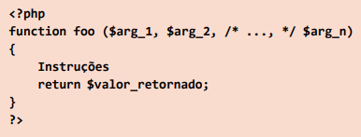

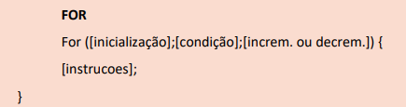

1. **PRIMEIRA:** Variável de controle para valor inicial e quantidade de repetições;
2. **SEGUNDA:** define a condição de repetição;
3. **TERCEIRA:** Define comandos a serem executados;

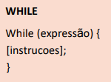

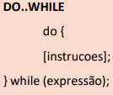

**FUNÇÕES NATIVAS (PHP) - https://www.php.ne t/manual/pt_BR/indexes.functions.php**